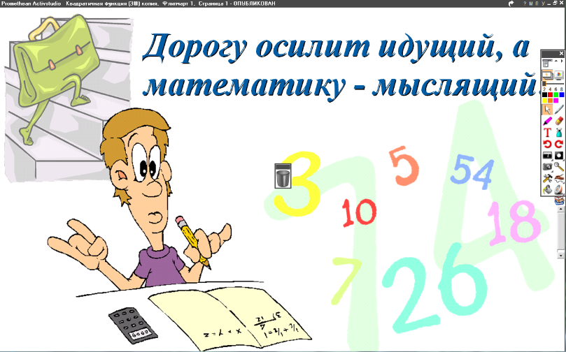
6 класс
Математика
Урок № 88
Тема. Уравнение
Цель: уметь решать уравнения.

Корнем уравнения называют такое число, при подстановке которого в уравнение вместо X получается верное числовое равенство.
Решить уравнение – значит найти все его корни.
- Выполнить задания № 624, № 625.
Домашнее задание: № 626.
Задание, выполненное в письменном виде, должно быть сфотографировано и отправлено в виде файла.
Для обратной связи можно использовать электронную почту: n.p.pukhalskaya@mail.ru, социальную сеть ВК.


